**MẪU NHẬP ĐỀ THI TRẮC NGHIỆM**

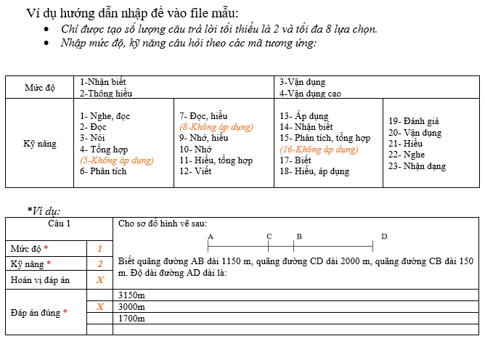

***\*Bắt đầu nhập đề:***

|  |  |  |
| --- | --- | --- |
| Câu 1 | | **Chủ ngữ trong câu: “Cậu bèn đem những cây ấy trồng lại ở vườn hoa trước sân nhà.” là gì?** |
| Mức độ * | 1 |
| Kỹ năng * | 4 |
| Hoán vị đáp án | X |
| Đáp án đúng * |  | Cậu |
|  | những cây ấy |
|  | vườn hoa |
|  | sân nhà |

|  |  |  |
| --- | --- | --- |
| Câu 2 | | **Từ «đứng» trong câu văn nào được dùng với nghĩa gốc?** |
| Mức độ * | 1 |
| Kỹ năng * | 4 |
| Hoán vị đáp án | X |
| Đáp án đúng * |  | Hôm nay, trời đứng gió. |
|  | Bà cụ tóc bạc đứng lên. |
|  | Chị bán kem là một phụ nữ đứng tuổi. |
|  | Hàng hóa dạo này đứng giá. |

|  |  |  |
| --- | --- | --- |
| Câu 3 | | **Từ nào đồng nghĩa với từ ‘‘chăm chú’’?** |
| Mức độ * | 1 |
| Kỹ năng * | 4 |
| Hoán vị đáp án | X |
| Đáp án đúng * |  | theo dõi |
|  | im lặng |
|  | chăm chỉ |
|  | chú ý |

|  |  |  |
| --- | --- | --- |
| Câu 4 | | **Dấu phẩy trong câu ‘‘Kể từ ngày hôm đó, tôi cảm nhận được sự quan tâm của mình đến mọi người có giá trị như thế nào.’’ Có tác dụng ngăn cách:** |
| Mức độ * | 1 |
| Kỹ năng * | 4 |
| Hoán vị đáp án | X |
| Đáp án đúng * |  | các vế câu trong câu ghép |
|  | các bộ phận có cùng chức vụ trong câu |
|  | trạng ngữ với chủ ngữ, vị ngữ |
|  | trạng ngữ với chủ ngữ |

|  |  |  |
| --- | --- | --- |
| Câu 5 | | **Dòng nào dưới đây nêu đúng nghĩa của từ “*thiên nhiên”?*** |
| Mức độ * | 1 |
| Kỹ năng * | 4 |
| Hoán vị đáp án | X |
| Đáp án đúng * |  | Tất cả những gì do con người tạo ra.. |
|  | Tất cả những gì không do con người tạo ra.. |
|  | Tất cả mọi thứ tồn tại xung quanh con người |
|  | Tất cả mọi thứ không tồn tại xung quanh con người. |

|  |  |  |
| --- | --- | --- |
| Câu 6 | | **Câu nào sau đây không phải là câu ghép ?** |
| Mức độ * | 1 |
| Kỹ năng * | 4 |
| Hoán vị đáp án | X |
| Đáp án đúng * |  | Cánh đồng lúa quê em đang chín rộ. |
|  | Mây đen kéo kín bầu trời, cơn mưa ập tới. |
|  | Bố đi xa về, cả nhà vui mừng. |
|  | Bầu trời đầy sao nhưng lặng gió. |

|  |  |  |
| --- | --- | --- |
| Câu 7 | | ***Cái sân bé hoẻn mà lủng củng những cây. Đó là thế giới bí mật của cây và chim của tôi.***  **Hai câu trên được liên kết với nhau bằng cách nào?** |
| Mức độ * | 1 |
| Kỹ năng * | 4 |
| Hoán vị đáp án | X |
| Đáp án đúng * |  | Dùng từ ngữ nối và thay thế từ ngữ |
|  | Lặp từ ngữ và thay thế từ ngữ |
|  | Lặp từ ngữ và dùng từ ngữ nối |
|  | Lặp từ ngữ |

|  |  |  |
| --- | --- | --- |
| Câu 8 | | **Cho câu ghép: “ *Ánh trăng sáng vằng vặc, chúng em đùa vui, chạy nhảy trên con đường thật là vui..”***  **Các vế câu trong câu ghép được nối với nhau bằng cách nào?** |
| Mức độ * | 1 |
| Kỹ năng * | 4 |
| Hoán vị đáp án | X |
| Đáp án đúng * |  | trực tiếp |
|  | dùng cặp từ nối |
|  | dùng cặp quan hệ từ nối |
|  | dùng một quan hệ từ nối |

|  |  |  |
| --- | --- | --- |
| Câu 9 | | **Cặp quan hệ từ thích hợp điền vào chỗ chấm trong câu ghép sau là:**  ***‘‘........mọi người biết quan tâm, giúp đỡ nhau.......cuộc sống này sẽ ý nghĩa biết bao.’’*** |
| Mức độ * | 1 |
| Kỹ năng * | 4 |
| Hoán vị đáp án | X |
| Đáp án đúng * |  | tuy….nhưng….. |
|  | chẳng những…..mà….. |
|  | nếu…..thì….. |
|  | bao nhiều……bấy nhiều….. |

|  |  |  |
| --- | --- | --- |
| Câu 10 | | **Dòng nào dưới đây chứa từ in đậm là từ đồng âm?** |
| Mức độ * | 1 |
| Kỹ năng * | 4 |
| Hoán vị đáp án | X |
| Đáp án đúng * |  | Những **cánh** chim màu sặc sỡ đan đI đan lại.// **Cánh** tay ông ấy thật rắn chắc. |
|  | .Một làn gió rì rào **chạy** qua.// Anh ấy chiến thắng trong cuộc thi **chạy**. |
|  | Tôi ngắt một chiếc lá sồi **đó** thắm.// Tết đến, nhà nhà đều dán câu đối **đỏ .** |
|  | Chim non như chú bé dẫn **đường**.// Cô ấy có giọng nói ngọt như **đường.** |

|  |  |  |  |  |  |  |  |  |  |  |
| --- | --- | --- | --- | --- | --- | --- | --- | --- | --- | --- |
| Câu | 1 | 2 | 3 | 4 | 5 | 6 | 7 | 8 | 9 | 10 |
| Đáp án | A | B | D | C | B | A | B | A | C | D |